Studi Komparatif Isolasi Phosvitin dari Kuning Telur Ayam Buras
untuk Karakterisasi Bioaktivitas

I Gusti Ayu Sri Andayani¹, Dedi Iswaini², Sulaiman N Depamede¹,
Djoko Kisworo¹, Bulkaini¹, Made Sriasih^{1*}
¹Magister Manajemen Sumberdaya Peternakan, F. Peternakan, Universitas Mataram,
²Lab. Bioteknologi dan Hasil Ternak, F. Peternakan, Universitas Mataram
Jl. Majapahit No. 62 Mataram NTB 83125 – Indonesia
*) Corresponding authors:madesriasihphd@unram.ac.id

Abstrak: Kemurnian dan aktivitas phosvitin hasil isolasi dipengaruhi oleh berbagai faktor diantaranya sumber telur, dan metoda isolasi. Penelitian ini bertujuan untuk membandingkan prosedur isolasi phosvitin pada kuning telur ayam dari aspek kemurnian, efesiensi waktu dan aktivitas fungsional phosvitin. Prosedur yang dibandingkan adalah antara metode dari beberapa peneliti yang sudah dipublikasikan dan metode yang dimodifikasi pada penelitian ini. Phosvitin diisolasi masing-masing dari 10 butir sampel telur ayam buras dari peternakan di wilayah mataram. Pemilihan sampel telur dilakukan secara stratified random sampling. Proses isolasi phosvitin dilakukan dengan tahapan pengendapan, sentrifugasi, dialisis, dan liofilisasi. Studi komparasi kedua prosedur isolasi dilakukan terhadap karakteristik profil protein dengan metode SDS-PAGE dan spektroskopi FTIR untuk mendeteksi interaksi phosvitin dengan ion logam. Hasil SDS-PAGE menunjukkan profil protein hasil isolasi menggunakan prosedur yang dipublikasi peneliti sebelumnya maupun yang dimodifikasi pada penelitian ini menghasilkan pita α-phosvitin (35 kDa) dan β-phosvitin (45 kDa). Spektrum FTIR menunjukan bahwa kedua sampel phosvitin hasil isolasi kuning telur ayam buras memiliki kandungan fosfat yang tinggi dengan stabilitas protein yang baik. Dari aspek kimiawi dan biologi, secara kualitatif prosedur yang dimodifikasi pada penelitian ini tidak berbeda dibandingkan dengan prosedur pada penelitian sebelumnya. Akan tetapi dari aspek waktu untuk proses isolasi, prosedur yang dimodifikasi pada penelitian ini lebih cepat 30 menit dan lebih praktis karna tidak memerlukan tahapan penyesuaian pH, sehingga dapat sebagai alternatif untuk mengisolasi phosvitin dari kuning telur ayam.

Kata kunci: kuning telur, phosvitin, ayam buras, FTIR, SDS-PAGE

Comparative Study of Phosvitin Isolation Methods from Buras Chicken Egg Yolk for Bioactivity Characterization

I Gusti Ayu Sri Andayani1, Dedi Iswaini2, Sulaiman N Depamede1, Djoko Kisworo1, Bulkaini1, Made Sriasih1*

¹Master’s Program in Livestock Resource Management, Faculty of Animal Science,Universitas Mataram.
²Biotechnology and livestock products Laboratory, Faculty of Animal Science,
Universitas Mataram.
*) Corresponding authors:madesriasihphd@unram.ac.id

Abstract: The purity and activity of isolated phosvitin are influenced by various factors including egg source and isolation method. This study aims to compare the isolation procedure of phosvitin in chicken egg yolk in terms of purity, time efficiency and functional activity of phosvitin. The procedures compared are between methods from several researchers that have been published and the modified method in this study. Phosvitin was isolated from 10 samples of native chicken eggs from farms in the Mataram area. The selection of egg samples was carried out by stratified random sampling. The phosvitin isolation process was carried out with the stages of sedimentation, centrifugation, dialysis, and lyophilization. A comparative study of the two isolation procedures was carried out on the characteristics of the protein profile using the SDS-PAGE method and FTIR spectroscopy to detect the interaction of phosvitin with metal ions. The SDS-PAGE results showed that the protein profile of the isolation results using the procedure published by previous researchers and the modified method in this study produced α-phosvitin (35 kDa) and β-phosvitin (45 kDa) bands. The FTIR spectrum shows that both phosvitin samples isolated from native chicken egg yolks have high phosphate content with good protein stability. From the chemical and biological aspects, qualitatively the modified procedure in this study is no different compared to the procedure in the previous study. However, in terms of time for the isolation process, the modified procedure in this study is 30 minutes faster and more practical because it does not require a pH adjustment stage, so it can be an alternative to isolate phosvitin from egg yolk.

Keywords: egg yolk, phosvitin, native chicken, FTIR, SDS-PAGE

PENDAHULUAN
Telur ayam tidak hanya dikenal sebagai sumber pangan, tetapi juga sebagai bahan baku yang kaya zat bioaktif yang bermanfaat untuk berbagai industri, termasuk pangan, kedokteran, farmasi, dan bioteknologi. Komponen bioaktif dalam telur terbagi atas kuning telur, putih telur/albumin, dan cangkang, masing-masing memiliki struktur dan komposisi kimia yang berbeda (Agus et al., 2022). Kuning telur mengandung fosfolipid, imunoglobulin, dan phosvitin, sementara putih telur menjadi sumber utama lisozim dan sistatin. Cangkang telur berperan sebagai sumber kalsium dan mineral lainnya. Kuning telur memiliki peran penting dalam mendukung pertumbuhan embrio, dengan kandungan nutrisi yang kompleks seperti fosfolipid, lipoprotein, dan protein penting seperti phosvitin.
Phosvitin, salah satu protein yang paling bernilai, memiliki sifat unik seperti aktivitas antimikroba, kemampuan mengikat ion mineral (Ca²⁺ dan Fe²⁺), dan emulsifikasi yang kuat (Lesnierowski & Stanierski, 2018; Yilmaz & Agagunduz, 2020). Terapi menggunakan phosvitin mulai diteliti dan dikembangkan. Mengkonsumsi phosvitin dalam jumlah yang dianjurkan sebagai bahan pangan fungsional mengacu pada definisi pangan fungsional. Pangan fungsional menurut Badan Pengawasan Obat dan Makanan (BPOM) adalah pangan yang secara alamiah maupun telah melalui proses, mengandung satu atau lebih senyawa yang berdasarkan kajian-kajian ilmiah dianggap mempunyai fungsi-fungsi fisiologis tertentu yang bermanfaat bagi kesehatan.
Dari sisi nilai ekonomi, phosvitin komersial yang tersedia di pasaran memiliki nilai jual yang cukup tinggi. Hasil penelusuran menunjukkan bahwa phosvitin komersial (Sigma-Aldrich) yang diisolasi dari kuning telur komersil dijual dengan harga Rp. 109.480/mg (https://www.sigmaaldrich.com/ID/en/product/sigma/p1253). Beberapa faktor yang mempengaruhi kualitas dan bioaktivitas phosvitin adalah sumber telur, metode isolasi dan tingkat kemurnian phosvitin. Metode isolasi, termasuk tehnik pengendapan dan kromatografi berperan dalam mempertahankan struktur dan aktivitas fungsional phosvitin ( Betschart et al., 2022). Kemurnian phosvitin juga menentukan bioaktivitasnya, tanpa kontaminasi senyawa lain.
Isolasi phosvitin dari kuning telur sering kali dilakukan dengan melarutkan butiran kuning telur menggunakan natrium klorida, kemudian memurnikannya melalui pelarut organik. Namun, metode ini seringkali mahal dan tidak ramah lingkungan (Marcet et al., 2021). Alternatif metode seperti sentrifugasi dan perlakuan tekanan hidrostatik terbukti dapat meningkatkan transfer phosvitin dari butiran kuning telur ke fraksi plasma, memperkaya kandungan fosfor dan zat besi (Pauline et al., 2020). Oleh karena itu, penting untuk terus mengembangkan metode ramah lingkungan yang efisien dalam mengekstraksi phosvitin dengan kemurnian tinggi untuk berbagai aplikasi industri. Penelitian ini bertujuan untuk membandingkan metode isolasi phosvitin pada kuning telur dari aspek kemurnian, efisiensi waktu, dan aktivitas fungsional phosvitin.

METODE
Waktu dan tempat
Penelitian ini dilakukan pada bulan April - Juli 2024. Penelitian diawali dengan isolasi, karakterisasi protein posvitin dari telur ayam buras yang dilakukan di Laboratorium Riset Terpadu Fakultas Kedokteran Universitas Mataram dan Laboratorium Bioteknologi dan hasil Ternak Fakultas Peternakan, Universitas Mataram. Pengujian spektrofotometer FTIR dilakukan di laboratorium Kimia Analitik Fakultas Matematika dan Ilmu Pengetahuan Alam Universitas Mataram.
Bahan penelitian
Bahan-bahan yang digunakan dalam penelitian ini yaitu : 10 butir telur ayam buras, phosvitin komersial (Sigma-Aldrich), destilated water (dH2O), etanol 96%, metanol 96%, NaCl, gel acrylamid(10%), protein marker (GangNam Stain-Prestained Protein Ladder iNtRON Bio), selulosa tube/visking tubing (Carolina), pewarna Commasie Brilian Blue (SIGMA), destaining gel (methanol:asam acetat glasial), KBR (Kalium Bromida),
Adapun alat-alat yang digunakan dalam penelitian ini yaitu: egg mixer, alat pemisah telur, glove, tabung eppendorf 1,5 ml, rak tabung eppendorf, tabung Falcon 15 dan 50 ml, vortex mixer , magnetik stirrer, pH meter (Precisa), mikropipet Socorex (200 µl – 1000 µl), (20 µl – 200 µl), dan (2 µl – 20 µl), tip pipet, glassware (beaker, gelas ukur, corong kaca, labu ukur, batang pengaduk), freeze dryer (Christ Alpha-Buch & Holm), waterbath, centrifuge refrigerator (TOMY), SDS PAGE (Mini-Protein Tetra Vertical Electrophoresis Cell-BIORAD), neraca analitik (Precisa). FTIR (Shimadzu).

Metode Isolasi
- Metode Ko et al.,2011
Kuning telur dipisahkan dari telur ayam segar (tidak lebih dari 7 hari pasca panen). 10 butir kuning telur (±150 g) dihomogenkan dengan dua volume destilated water (300 ml), kemudian pH larutan kuning telur yang sudah dihomogenkan diatur hingga pH 7.0, menggunakan HCl 6 N dan disentrifugasi pada 3.220 × g selama 30 menit pada suhu 4°C. Endapan yang mengandung butiran kuning telur dikumpulkan, dan lipid serta fosfolipid diekstraksi dari butiran kuning telur menggunakan empat volume etanol 85%. Larutan homogen disentrifugasi pada kecepatan 3,220 xg selama 10 menit. Supernatan dibuang, ulangi kembali proses ekstraksi dengan etanol. Supernatan dibuang dan endapan bebas lemak dihomogenisasi dengan sembilan volume larutan NaCl 10% atau (NH4)2SO4. Atur pH menjadi 4,0 kemudian disentrifugasi pada kecepatan 3.220 × g selama 30 menit pada suhu 4°C. Supernatan disaring melalui kertas saring Whatman No. 1 untuk menghilangkan partikel mengambang, kemudian didialisa dengan NaCl 0,9% menggunakan selulosa tube. Hasil dialisa diliofilisasi menggunakan freeze dryer (Gambar 1.A)

- Metode modifikasi Ko et al., 2011 & Almeida et al., 2019
Pada prinsipnya metode modifikasi hampir sama, tetapi tidak ada proses pengaturan pH pada tahap awal dan akhir sebelum dialisa. Kuning telur dipisahkan dari telur ayam segar (tidak lebih dari 7 hari pasca panen). Kuning telur sebanyak 10 butir (±150 g) dihomogenkan dengan dua volume destilated water (300 ml). Setelah dihomogenkan, selanjutnya disentrifugasi pada kecepatan 3,220 x g selama 30 menit pada suhu 4°C. Endapan yang mengandung butiran kuning telur dikumpulkan, dan lipid serta fosfolipid diekstraksi dari butiran kuning telur menggunakan empat volume etanol 85%. Larutan homogen disentrifugasi pada kecepatan 3,220 xg selama 10 menit. Supernatan dibuang, proses ekstraksi dengan etanol diulang kembali. Supernatan dibuang dan endapan bebas lemak dihomogenisasi dengan sembilan volume larutan NaCl 10% atau (NH4)2SO4, kemudian disentrifugasi pada kecepatan 3,220 × g selama 30 menit pada suhu 4°C. Supernatan disaring melalui kertas saring Whatman No. 1 untuk menghilangkan partikel mengambang, kemudian didialisa dengan NaCl 0,9% menggunakan selulosa tube. Hasil dialisa diliofilisasi menggunakan freeze dryer (Gambar 1.B)

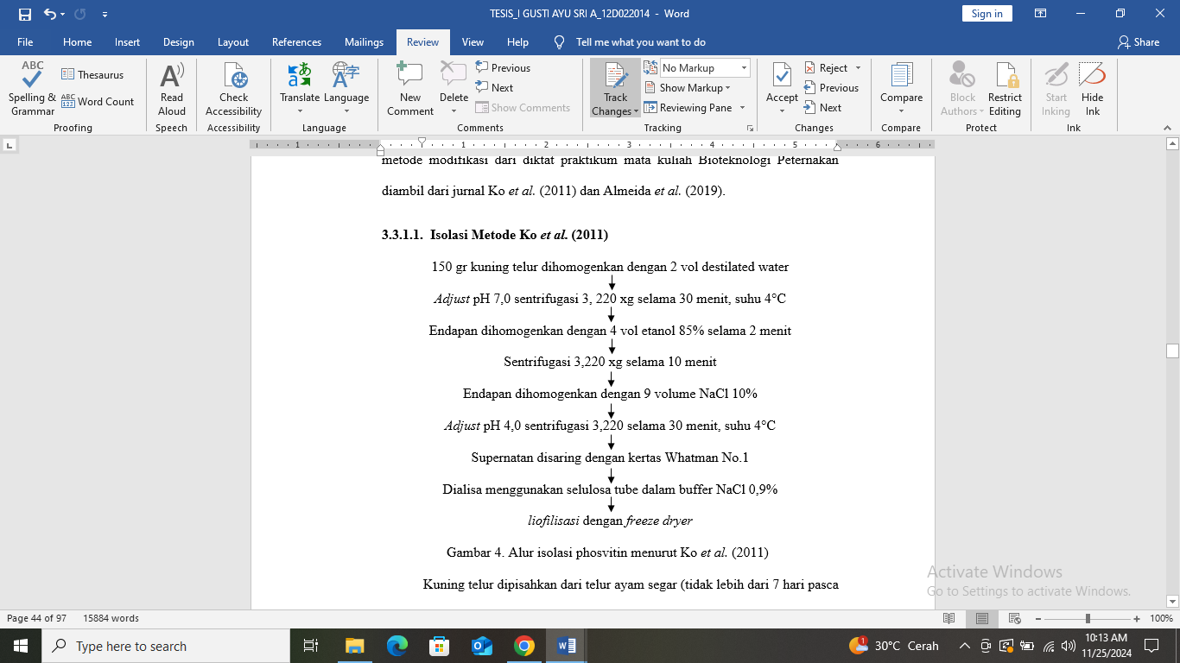 | 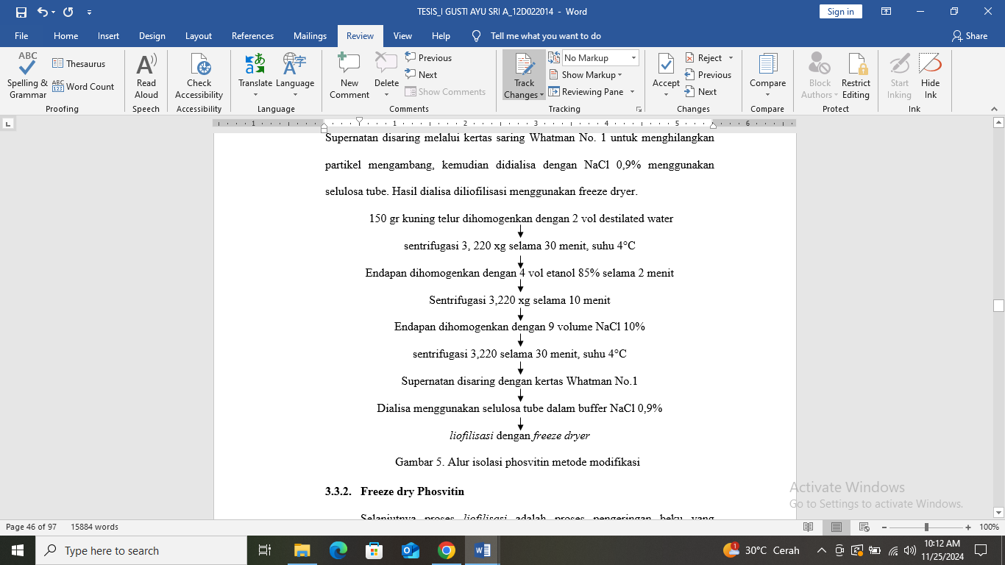
Gambar 1.A. Ko et al., 2011 | Gambar 1.B. Modifikasi dalam penelitian ini

Freeze dry supernatan hasil isolasi
Filtrat dikeringkan hingga menjadi serbuk menggunakan pengering freeze dryer (Andayani et al., 2020). Proses diliofilisasi menggunakan pengering beku (evaporator vacum) suhu 40ºC dengan tekanan ± 220 mbar. Filtrat kental masing-masing 1 ml dimasukan kedalam eppendorf tube yang telah dilubangi bagian penutupnya dan larutan dibekukan pada suhu -60º.

Analisa Profil Protein dengan SDS- PAGE
SDS-PAGE (Sodium Dodecyl Sulfate-Polyacrylamide Gel Electrophoresis) adalah teknik analisis protein yang digunakan untuk memisahkan protein berdasarkan ukuran molekulnya. Gel poliakrilamida terdiri dari gel pemisah 10% dan gel separating 3,5% Phosvitin hasil isolasi diencerkan dengan destilated water menjadi larutan 1 mg protein/ml. Sebanyak 10 μl larutan phosvitin dicampurkan dengan 20 μl larutan penyangga sampel (2% SDS, 10% gliserol, 0,00125% bromofenol biru, dan 5% β-merkaptoetanol dalam 62,5 mM Tris-HCl, pH 8,0), dipanaskan pada suhu 95 ° C dalam pemanas blok selama 5 menit, dan kemudian dimasukkan ke dalam sel Protean II (Bio-Rad Laboratory Inc.). Standar berat molekul protein marker (Gangnam Stain-Prestained Protein Ladder iNtRON Bio) digunakan sebagai penanda. Elektroforesis dijalankan pada 200 V dan 100 mA selama 40 menit. Protein dalam gel diwarnai dengan menggunakan metode Coomassie Brilian Blue. Gel direndam selama 1 malam dalam larutan asam asetat 10%. Kemurnian phosvitin dianalisa dengan melihat gambaran pita-pita protein hasil elektroforesis dibandingkan dengan standar. Gel direndam kedalam pewarna Comassie Brilian Blue (CBB) selama 7 - 24 jam. Pencucian menggunakan larutan destaining selama 24 jam sampai terlihat pita protein. Pita protein yang terbentuk diamati dan dibandingkan setiap pita yang terlihat dengan kontrol (Nurhaerani et al., 2019).

Fourier Transform Infra Red (FTIR)
Untuk analisa spektrofotometer digunakan FTIR Spektrofotometer, sampel yang digunakan berupa serbuk phosvitin komersil “Sigma- Aldrich” sebagai kontrol dan serbuk dari hasil dialisa kuning telur ayam ras dan buras dalam KBr (Kalium Bromida). Perangkat lunak origin digunakan untuk mengevaluasi spektrum. Setiap pengukuran sampel dikompensasikan dengan uap atmosfer. Puncak pertama untuk memastikan daerah amida, perbedaan elemen struktur sekunder dalam fraksi kuning telur. Area puncak turunan kedua spektrum ditentukan dengan cara integrase. Integrase dilakukan dari maksimum ke minimum setiap puncak. Luas total semua puncak terintegrasi dari setiap spektrum didefininisikan sebesar 100%. Daerah puncak dinyatakan dalam proporsi (%) dari elemen struktur sekunder yang sesuai (Lilienthal et al., 2015)

Analisa Data
Data yang diperoleh berupa gambar dianalisis secara statistik deskriptif (Nasution, 2017).

HASIL DAN PEMBAHASAN
Isolasi dan purifikasi Phosvitin
Penelitian ini menggunakan dua metode presipitasi untuk isolasi phosvitin yaitu metode Ko et al. (2011) dengan kode R1, dan metode modifikasi Ko et al. (2011) dan Almeida et al. (2019) dengan kode R2. Kedua metode menggunakan pelarut etanol 85% pada tahapan ekstraksi. Etanol dapat menyebabkan pengendapan protein dengan mengurangi kelarutan protein dalam air (Xin et al., 2022). Ketika etanol ditambahkan, akan mengganggu interaksi air-protein, yang menyebabkan protein seperti phosvitin mengendap dari larutan. Ini memungkinkan pemisahan phosvitin dari komponen lain dalam kuning telur.
Pada tahap ekstraksi, etanol digunakan untuk menghilangkan lipid dan lipoprotein secara selektif dari larutan ekstraksi, dapat menghasilkan fosfatidilkolin kemurnian tinggi dengan kolesterol minimal (Liu & Liu, 2022), lipid cenderung lebih larut dalam etanol daripada phosvitin sehingga phosvitin dapat diisolasi dengan lebih murni. Etanol efektif dalam memurnikan phosvitin, metode lain seperti ekstraksi cairan subkritis juga menunjukkan potensi dalam menghilangkan lipid secara selektif tanpa merusak kualitas protein (Zhang et al., 2022). Penggunaan garam memutus ikatan HDL-fosvitin, fosvitin yang larut akan mengambang bebas. Kemudian melalui teknik sentrifugasi lebih lanjut memisahkan pellet dengan supernatan. Tahapan dialisa menghilangkan garam dari larutan dapat dioptimalkan untuk meningkatkan proses pemurnian protein. Hal ini mengindikasikan bahwa beberapa teknik ekstraksi dapat dioptimalkan untuk meningkatkan proses pemurnian protein. Dari kedua metode didapatkan supernatan dan endapan granula.
Kedua hasil isolasi didialisa dan di freeze dry. Erni et al., (2018) menjelaskan bahwa penggunaan freeze dry lebih efektif, pemanasan dapat merusak asam amino dimana ketahanan protein oleh panas sangat terkait dengan asam amino penyusun protein itu sendiri. Protein akan terdenaturasi pada suhu 60-90 C selama kurang dari 1 jam. Pasca proses freeze dryer menghasilkan serbuk putih kekuningan. Karakteristik warna kuning dan orange kuning telur biasanya diperoleh dari pemberian pakan aditif (Moreno et al., 2020). Hasil isolasi disajikan pada gambar 2.
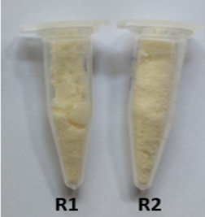
Gambar 2. Hasil isolasi phosvitin
Ket: R1 (metode Ko et al); R2 metode modifikasi

Serbuk telur merupakan salah satu pengawetan telur agar daya simpannya (self life) dapat diperpanjang. Pengeringan beku (freeze drying) merupakan salah satu strategi yang dapat digunakan dalam pembuatan tepung, mengurangi kadar air hingga batas tertentu (Wulandari & Arief., 2022). Hasil freeze dry kode R1 diperoleh 0,326 g serbuk berwarna kekuningan dan halus, sedangkan R2 0,217 g serbuk berwarna kekuningan halus. Warna serbuk hasil freeze dry pada phosvitin dapat menjadi indikator kemurnian, komposisi, dan kondisi akhir dari protein tersebut. Serbuk yang lebih putih biasanya menunjukkan kemurnian tinggi, sedangkan warna kekuningan bisa mengindikasikan adanya sisa lipid atau protein lain.
Faktor-faktor seperti pH, suhu, dan konsentrasi garam selama isolasi juga memengaruhi warna serbuk (Yu et al., 2023). Demikian pula kandungan mineral seperti besi dan fosfor dalam phosvitin yang dapat berinteraksi dengan komponen lain. Jika warna berbeda dari yang diharapkan, ini mungkin menunjukkan perlunya analisis lebih lanjut terkait kontaminasi atau degradasi selama proses isolasi. Produk dari freeze drying memiliki struktur kaku akibat proses sublimasi sehingga tidak mengerut pada saat kering dan saat rehidrasi sehingga kondisinya sama dengan bentuk segarnya ( Fitriyani et al., 2017).

Profil Protein
Hasil analisis SDS-PAGE menunjukkan bahwa profil protein pada pelet R1 dan R2 menghasilkan 7 pita protein, hasil analisa SDS-PAGE disajikan pada Gambar 3. Hasil penelitian Yilmaz & Ağagündüz (2020), α-phosvitin terdiri dari 3 atau 4 subunit kecil dengan berat molekul berkisar antara 30 sampai 45 kDa. Sedangkan β-phosvitin mengandung 4 atau 5 subunit dengan berat molekul sebagian besar 45 kDa, dan terdiri dari 217 residu asam amino (Hoon, 2016; Betschart et al., 2022). Kadar α-phosvitin dan β-phosvitin dalam phosvitin yang diekstraksi bergantung pada jenis telur ayam dan metode yang digunakan untuk memisahkan dan memurnikan phosvitin .
Penanda protein (marker) digunakan untuk menentukan berat molekul relatif pita yang muncul. Hasil SDS-PAGE pelet phosvitin menunjukkan adanya pita 28-245 kDa (R2: 9,672). Pada hasil isolasi, pita yang signifikan ditemukan pada rentang 35 kDa dan 45 kDa, menunjukan keberadaan subunit α-phosvitin dan β-phosvitin. Keberadaan α-phosvitin pada ayam buras menunjukan potensi aktivitas antioksidan yang baik dan stabilitas pengikatan ion mineral (seperti Fe dan Ca), yang berperan penting dalam aplikasi bahan pangan fungsional (Liu & Liu ., 2022).
Isolasi kuning telur ayam buras menghasilkan pita yang terpisah dengan baik pada kedua metode. Kedua pita subunit pada ayam buras mengindikasikan komposisi lebih kompleks yang mungkin dipengaruhi oleh pakan alami atau lingkungan pemeliharaan yang berbeda. Profil ini mendukung potensi antioksidan dan pengikatan logam yang lebih efektif pada ayam buras, memperkuat nilai gizi dan bioaktivitasnya. Perbedaan dalam ekspresi α-phosvitin dan β-phosvitin antara ayam ras dan buras menunjukkan bahwa faktor genetik dan lingkungan mungkin mempengaruhi profil protein phosvitin.
Isolasi phosvitin pada proses pengendapan butiran phosvitin menggunakan NaCl 10%, serta penurunan pH menjadi 4 sebelum dialisis bertujuan untuk menghilangkan pengotor. Perbedaan kelarutan phosvitin dengan HDL juga dipengaruhi konsentrasi NaCl yang digunakan (Anton, 2007; Ren & Wu., 2014; Marcet et al., 2023). Sifat ionik dari larutan NaCl yang digunakan mempengaruhi juga durasi waktu isolasi (Marcet et al., 2023).
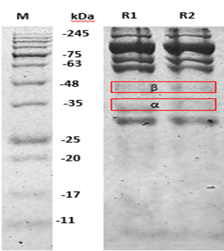
Gambar 3. SDS PAGE hasil isolasi kuning telur ayam Buras
Keterangan : 1. Marker (GangNam Stain/Tris-Glycine 4-20%); 2. Serbuk metode Ko. et al -R1 (2011) ; 3. Serbuk metode modifikasi-R2

Beberapa peneliti melakukan penyesuaian pH pada hasil ekstraksi phosvitin, tetapi tidak merubah kelarutan phosvitin hingga pH 1.5 tercapai (Castellani et al., 2003). Penyesuaian pH menjadi 3 sebelum dialisa sudah cukup untuk mendapatkan phosvitin dengan kemurnian yang baik, akan tetapi terjadi kehilangan hasil phosvitin (Marcet et al., 2023). Titik isoelektrik phosvitin ditemukan pada pH 4 (Ternes, 1989). Penyesuain pH pada metode Ko et al. (2011) membutuhkan waktu yang lebih lama dibandingkan metode modifikasi. Metode modifikasi menghasilkan pemisahan pita protein yang sama dengan metode Ko et al. (2011) walaupun tanpa perlakuan pH dilihat dari hasil elektroforesis.

Hasil FTIR
Faktor yang berkaitan dengan perubahan struktur sekunder protein kuning telur yaitu fosvitin, protein kuning telur penting yang diasumsikan berperan penting dalam hematopoiesis sebagai pembawa zat besi selama embriogenesis awal. Analisis FTIR dapat mengidentifikasi profil dikalsium fosfat dihidrat dan hidroksiapatit berdasarkan karakteristik puncaknya, seperti yang ditunjukkan pada Gambar 2. Phosvitin menunjukkan mode pengikatan yang berbeda dengan ion kalsium, yang dapat dideteksi melalui FTIR, menunjukkan perubahan struktural yang berkorelasi dengan pembentukan kompleks kalsium-fosfat (Zhang et al., 2017). Dengan memahami spektrum FTIR dari phosvitin, kita bisa mengevaluasi potensi aplikasi fungsionalnya, seperti dalam pengembangan suplemen nutrisi, kosmetik, atau bahan antioksidan.
Spektrum FTIR dari phosvitin menunjukkan sejumlah puncak karakteristik yang mengindikasikan keberadaan berbagai gugus fungsi dalam molekulnya (Gambar 4). Beberapa puncak utama dan interpretasinya berada disekitar 3300-3400 cm⁻¹ (Stretching -OH atau -NH). Puncak di rentang ini biasanya menunjukkan keberadaan gugus hidroksil (-OH) atau amino (-NH).
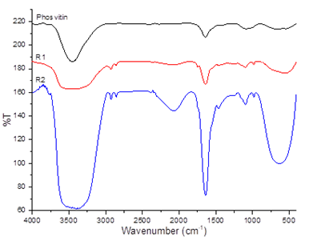
Gambar 4. Hasil Spektrofotometer FTIR
- Standar Phosvitin; b. R1; c. R2

Pada sampel hasil isolasi, kedua metode menunjukan gugus fosfat yang terikat dengan protein serta gugus amino yang ada dalam rantai peptida. Sekitar 2900 cm⁻¹ (Stretching C-H alifatik), puncak ini mengindikasikan adanya ikatan C-H alifatik, yang mungkin berasal dari rantai samping asam amino dalam protein phosvitin. Pada rentang sekitar 1650 cm⁻¹ (Amida I, C=O stretching), puncak ini berhubungan dengan vibrasi stretching dari gugus karbonil (C=O) dalam ikatan peptida, yang merupakan karakteristik utama dari struktur sekunder protein (heliks alfa dan lembaran beta). Proses dialisa menyebabkan pelepasan zat besi sehingga menghasilkan phosvitin yang hampir bebas dari zat besi (Lilienthal et al., 2015 ), sehingga menghasilkan pengukuran FTIR yang baik.
Puncak sekitar 1540 cm⁻¹ adalah puncak modifikasi dari N-H bending dan C-N stretching dalam ikatan peptida, yang juga merupakan ciri khas dari protein. Menunjukkan bahwa struktur protein phosvitin cukup stabil, yang penting dalam fungsinya untuk mengikat ion logam dan berperan sebagai antioksidan. Puncak pada 1200-1300 cm⁻¹ adalah dari gugus fosfat, mengonfirmasi bahwa phosvitin memiliki tingkat fosforilasi yang tinggi, yang sesuai dengan sifat khasnya sebagai protein yang kaya akan fosfat. Ini adalah karakteristik khas dari phosvitin dan menunjukkan keberadaan gugus fosfat yang terikat secara kovalen dengan protein. Kesamaan antara spektrum FTIR phosvitin metode Ko et al dan modifikasi dengan standar phosvitin sebagai kontrol memperkuat validitas metode isolasi yang digunakan. Puncak yang terkait dengan gugus fosfat (sekitar 1200-1300 cm⁻¹) menunjukkan bahwa kedua jenis phosvitin memiliki kandungan fosfat yang sebanding, yang merupakan ciri khas utama dari phosvitin. Hasil FTIR memberikan gambaran yang jelas mengenai struktur kimia phosvitin, dengan penekanan pada kandungan fosfat yang tinggi dan stabilitas struktur proteinnya pada kedua metode isolasi yang digunakan.

KESIMPULAN
Dalam studi ini, dua metode digunakan untuk mengisolasi dan memurnikan phosvitin dari kuning telur ayam buras, yaitu metode Ko et al. (2011) dan metode modifikasi dari Ko et al. dan Almeida et al. (2019). Dari aspek kimiawi dan biologi, secara kualitatif prosedur yang dimodifikasi pada penelitian ini tidak berbeda dibandingkan dengan prosedur pada penelitian sebelumnya. Berdasarkan karakterisasi profil protein pada hasil SDS-PAGE kedua metode menghasilkan pita α-phosvitin (35 kDa dan β-phosvitin (45 kDa). Spektrum FTIR menunjukan bahwa kedua metode isolasi sampel phosvitin hasil isolasi kuning telur ayam buras memiliki kandungan fosfat yang tinggi dengan stabilitas protein yang baik. Akan tetapi dari aspek waktu untuk proses isolasi, prosedur yang dimodifikasi pada penelitian ini lebih cepat 30 menit dan lebih praktis karna tidak memerlukan tahapan penyesuaian pH, sehingga dapat sebagai alternatif untuk mengisolasi phosvitin dari telur ayam.

DAFTAR PUSTAKA
Andayani I. G. A. S., Sri Sulastri., Hananto D. A. & Made Sriasih. (2020). Ekstrak daun jati (Tectona grandis) alternatif pewarna pada penghitungan jumlah dan viabilitas sel kultur dibandingkan dengan pewarna tryphan blue. Bioscientist: Jurnal Ilmiah Biologi. E-ISSN 2654-4571. P-ISSN 2338-5006. Vol. 8, No. 2;205-211
https://e-journal.undikma.ac.id/index.php/bioscientist/article/view/3015
Agus A., Hanim C., Al Anas M and Agussalim A. (2022). Feed, Animal and Human Health: Designing Functional Egg. Proceedings of the 6th International Seminar of Animal Nutrition and Feed Science (ISANFS 2021). 21:313-319. DOI:10.2991/absr.k.220401.065
Almeida N.M, Dias F.F.G , Rodrigues M and Moura Bell J..L. (2019). Effects of Processing Conditions on the Simultaneous Extraction and Distribution of Oil and Protein from Almond Flour. Processes. 7(844). Doi:10.3390/pr7110844.
Anton, M., Castellani, O., & Guѐrin-Dubiard, C. (2007). Phosvitin: Bioactive Egg Compounds. Springer Press. Europe, pp 17-24. https://link.springer.com/book/10.1007/978-3-540-37885-3#page=21
Badan Pengawas Obat dan Makanan (BPOM). (2011). Klaim dalam Label & Iklan Pangan Olahanhttps://standarpangan.pom.go.id/dokumen/peraturan/2011/2011HK.03.1.23.11.11.09909-Pengawasan
Betschart M.U, Sarem M, Shastribc V. P and Lüdeke S. (2022). Reversible, β-sheet-dependent self-assembly of the phosphoprotein phosvitin is controlled by the concentration and valency of cations† Check for updates. Physical Chemistry Chemical Physics. 19. https://doi.org/10.1039/D1CP05493G
Castellani, O., Martinet, V., David-Briand, E., Guerin- Dubiard, C., & Anton, M. (2003). Egg yolk phosvitin: preparation of metal-free purified protein by fast protein liquid chromatography using aqueous solvents. Journal of Chromatography B, 791(1-2),273-284. https://doi.org/10.1016/S1570-0232(03)00230-7
Erni, N., Kadirman & Ratnawaty. (2018). Pengaruh suhu dan lama pengeringan terhadap sifat kimia dan organoleptic tepung umbi talas (Colocasia esculenta). Jurnal Pendidikan Teknologi Pertanian, Vol. 4:95-105.
Fitriyani, N., Hintono, H & Pramono, Y.B. (2017). Sifat fungsional whole egg hasil freeze drying dengan umur telur yang berbeda. Jurnal Aplikasi Teknologi Pangan, 6(3) :1-4. https://doi.org/10.17728/jatp.205.
García-Coronado, P., Flores-Ramírez, A., Grajales-Lagunes, A., GodínezHernández, C., Abud-Archila, M., González-García, R., & Ruiz-Cabrera, M. A. (2020). The Influence of Maltodextrin on The Thermal Transitions and State Diagrams of Fruit Juice Model Systems. Polymers, 12(9): 1–13. https://doi.org/10.3390/polym12092077
Hoon, Sunhee. (2016). Cytotoxic and Antigenotoxic Activities of Phosvitin from Egg yolk. IOWA State University Animal Industry Report.
Ko K.Y., Nam, K.C., Jo C., Lee E.J & Ahn D.U. (2011). A simple and efficient method for preparing partially purified phosvitin from egg yolk using ethanol and salts. Poult. Sci., 90, 1096–1104. https://doi.org/10.3382/ps.2010-01138
Kurniawan, R., S, Juhanda, D. A. Wibowo, & I. Fauzi. (2014). Pembuatan Tepung Telur Menggunakan Spray dryer dengan Nozzle Putar. Prosiding Seminar Nasional Teknik Kimia “Kejuangan”. Pengembangan Teknologi Kimia untuk Pengolahan Sumber Daya Alam Indonesia. 2014 Mar. Yogyakarta- Indonesia. Program Studi Teknik Kimia Fakultas Teknologi Industri UPN Veteran Yogyakarta; 1-7.
Lesnierowski G., & Stangierski J. (2018). What’s new in chicken egg research and technology for human health promotion?-A review. Trends in Food Science & Technology, 71: 46–51. https://doi.org/10.1016/j.tifs.2017.10.022
Lilienthal, Sabrina., Drotleff, Astrid M., & Ternes, Waldemar. (2015). Changes in the Protein Secondary Structure of Hen’s Egg Kuning telur Determined by Fourier Transform Infrared Spectroscopy During the First Eight Days of Incubation. Poultry Science. 94:68-79. https://dx.doi.org/10.3382/ps/peu051
Liu Yun & Liu Xiazhong. (2022). Effect of Four Extraction Processes with Acetone-Ethanol Protocols on the Properties of Egg Yolk Phosphatidylcholine and the Structure of Residual Protein. Journal of Oleo Science. Vol. 72, Iss: 1, pp 49-58. https://doi.org/10.5650/jos.ess22219
Marcet I., Ridella F., Díaz M. and Rendueles M. (2023). New Processes to Extract and Purify Phosvitin by Using Aqueous Salt Solutions, Precipitation and Ultrafiltration Techniques. Separations, 10, 407.https://doi.org/10.3390/separations10070407
Marcet, I., Sáez-Orviz, S.., Rendueles, M.., & Díaz, M.. 2021. Egg yolk granules and phosvitin. Recent advances in food technology and applications. Food Science & Technology. vol 153. https://doi.org/10.1016/j.lwt.2021.112442
Moreno, J. A., Díaz-Gómez, J., Fuentes-Font, L., Angulo, E., Gosálvez, L. F., Sandmann, G., Portero-Otin, M., Capell, T., Zhu, C., Christou, P., & Nogareda, C. (2020). Poultry diets containing (keto)carotenoid-enriched maize improve egg kuning telur color and maintain quality. Animal Feed Science and Technology, 260 (October 2018), 114334. https://doi.org/10.1016/j.anifeedsci.2019.114334
Nasution Leni Masnidar. 2017. Statistik Deskriptif. Jurnal Hikmah, 14(1). 49-55.
Nurhaerani, Wariata W, Kisworo D & Depamede S.N. (2019). Purification of polyclonal antibody against pork extracts antigens using protein A coloumn as material for developing halal food detection kit. AIP Conference Proceedings, 20199, 70012-70015. https://doi.org/10.1063/1.5141328
Pauline Duffuler., Mélanie Giarratano., Nassim Naderi., Shyam Suwal., Alice Marciniak.., Véronique Perreault., Clément Offret., Guillaume Brisson., James D. House., Yves Pouliot., Alain Doyen. (2020). High hydrostatic pressure induced extraction and selective transfer of β-phosvitin from the egg yolk granule to plasma fractions. Food Chemistry. 321, 126696. https://doi.org/10.1016/j.foodchem.2020.126696
Ren, J & Wu, J. (2014). Preparation of High Purity Egg Phosvitin Using Anion Exchange Chromatography. Food Chem., 158, 186–191. https://doi.org/10.1016/j.foodchem.2014.02.120
Ternes, W. (1989). Characterization of Water Soluble Egg yolk Proteins with Isoelectric Focusing. J. Food Sci. 54, 764–765. https://doi.org/10.1111/j.1365-2621.1989.tb04704.x
Wulandari, Z & Arief, I.I. (2022). Review: Tepung Telur Ayam: Nilai Gizi, Sifat Fungsional dan Manfaat. Jurnal Ilmu Produksi dan Teknologi Hasil Peternakan. 10(2); 62-68. https://doi.org/10.29244/jipthp.10.2.62-68
Xin Xiaojuan., Zhang Guowen, Xue Hui., Qiu Weiji., Hu Huili., Tu Yonggang., Zhao Yang. (2022) Effects of ethanol treatment on the physicochemical properties, microstructure and protein structures of egg yolk gels. Food Chemistry. Vol. 405 Pt B, pp 135041 – 135041. https://doi.org/10.1016/j.foodchem.2022.135041
Yilmaz B & Agagunduz D. (2020). Bioactivities of hen’s egg yolk phosvitin and its fugsional phosphopeptides in food industry and health. Journal of Food Science, 85(10), 2969-2976.
Zhang, Xiaowei., Huang, Xi., & Ma, Meihu. (2017). Role of Phosphorylation of Phosvitin in the Phase Transformation of Mineralization. Biologycal Macromolecules. https://dx.doi.org/doi:10.1016/j.ijbiomac.2017.03.158.

